LAS ISLAS MEDAS
Las Islas Medas son un archipiélago que tiene 21,5 hectareas. Estan en la costa Brava, a poco más de un quilómetro del litoral.
Este archipiélago esta formado por 7 Islas. Los 7 Islotes se llaman: La Meda, la Meda pequeña, el Caballo Bernardor, los Tascones grandes, el Medallote, los Tascones pequeños y los Ferranelles.
Es uno de los espacios de Interès naturales más importantes del Mediterráneo y ès una grande reserva de fauna y flora marina.
ESPACIOS NATURALES
Se considera una area de especial interes biológico submarino. El fondo arenoso permite el crecimiento de prados submarinos de Poseidonia oceánia, un fondo inportante de productividad.
Las múltiples cuevas del fondo de las Islas permiten el desarrollo del coral rojo, fino durante muchos años.
La primera forma de contemplar las maravillas de la Reserva Natural se encuentran al alcance de todos y solo requiere del visitante un despierto espíritu explorador.

Las embarcaciones Nautilus han sido diseñadas para moverse como pez en el agua. A bordo de los Nautilus, la familia al completo podrá observar de cerca lugares idílicos y misteriosos. Todo ellos ofrecen una visión excepcional del rico fondo marino gracias a sus cabinas sumergidas dotadas de inmensos ventanales.
Otra forma de acercarse sería el submarinismo que es la mejor forma de mezclarse entre los bancos de peces y descubrir los tesoros coralinos de la Reserva Marina.
Además, ofrecen visitas guiadas a ciertas grutas, las que ofrecen mejor accesibilidad y son de mayor interés natural o paisajístico.
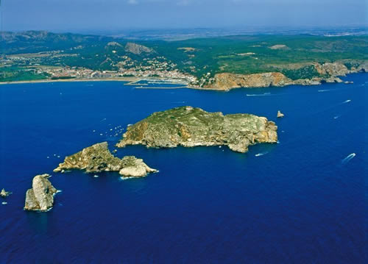
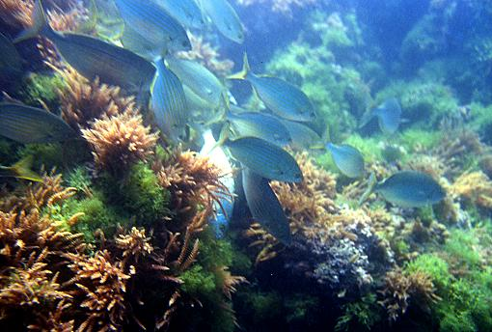
Carla Rivas 4tA i Alejandra 4tB

